«С победой в сердце. Я Помню. Я Пишу.»

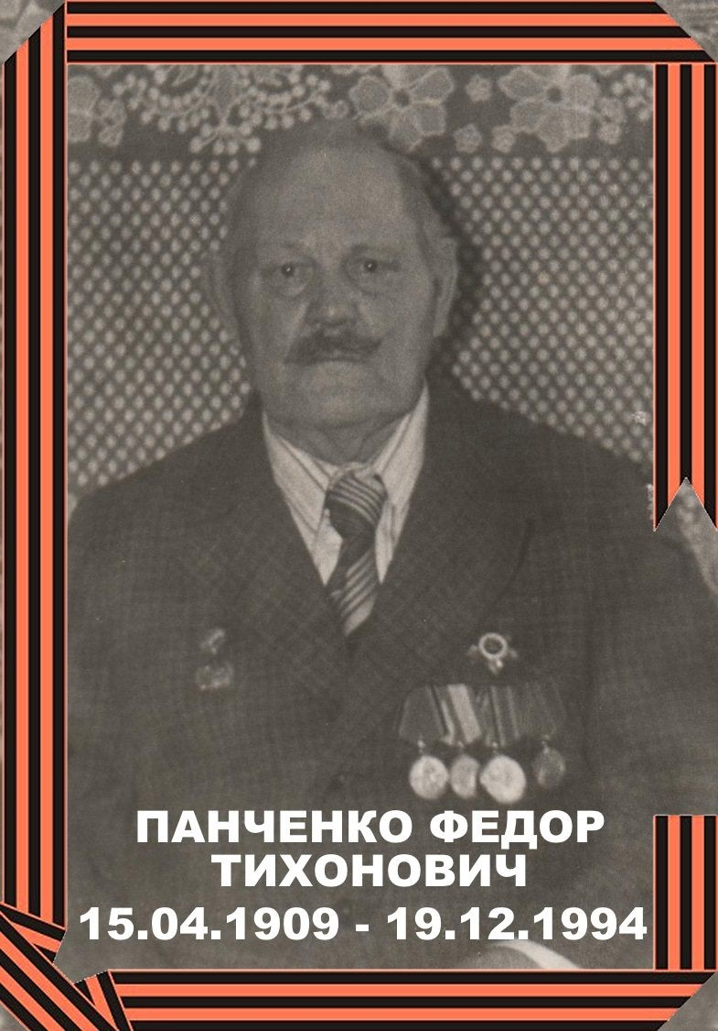
Здравствуй, дорогой прадедушка Федя!
Пишет тебе твоя правнучка Вика.Вот уже прошло семьдесят два года с того времени, как закончилась Великая Отечественная война. Мы живём в мирное время. Мы не слышим взрывов и бомбёжек, не знаем, что такое голод. Мне даже очень трудно представить, как жили люди в те военные годы. Наверное, это были очень страшные и невыносимо тяжёлые годы. А тызащищал нашу Родину, чтобы мы жили сейчас под мирным небом.
К сожалению, я видела тебя только на фотографиях. И знаю о тебе совсем немного. Ты почему - то ничего не рассказывал о своих подвигах детям и внукам. Может быть, тебе тяжело было вспоминать те горькие дни сражений, разрушенные города и деревни, обожжённую землю, погибших друзей?
Моя бабушка рассказывала о том, что ты прошёл всю войну. Несколько раз был ранен. Вернулся домой без ноги. Был награждён медалями и орденом Отечественной войны. Ты был очень добрым человеком. Вот, пожалуй, и всё, что я знаю.
Но я твёрдо знаю, что благодаря тебе наступил самый радостный день – День Победы!
Большое тебе спасибо, мой дорогой прадедушка, за то, чтомы живем, дышим, радуемся жизни!Если бы не ты – нас бы не было на свете.
Мы помним и гордимся тобой!

Твоя правнучка Вика Мироненко (3г класс)

25.04. 2017 г. .

